小伙伴呢在使用RFPDK生成的exp文件，需要手动改到程序中比较麻烦，此文档主要讲述如何使用工具生成STM32平台的00-5F寄存器的.H文件

第一步：安装此软件python-3.8.5-amd64.exe,这个是python的安装环境，当前的系统window，64位PC.具体可以参考下面的连接，注意安装过程中把环境变量这个打钩，其他步骤一次往后即可。

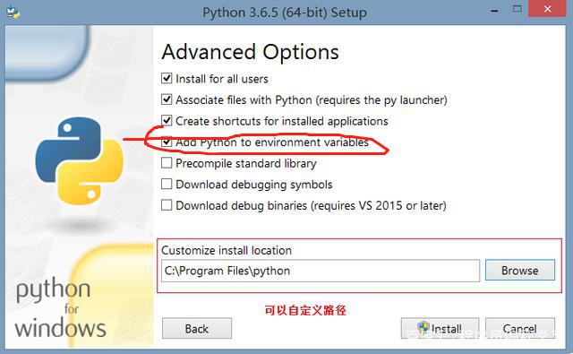

<https://baijiahao.baidu.com/s?id=1606573927720991570&wfr=spider&for=pc>

第二步：将RFPDK生成的xxx.exp文件名称修改为cmt2300a_params.exp,并和cmt2300a_params_convert.py文件放在同一个路径下。

第三步:双击cmt2300a_params_convert.py，即可将生成exp文件转换成程序中所需的格式，此时可以看到在相同路径下生成了cmt2300a_params.h文件。